Творческий проект:
«ЭБРУ И СУМИНАГАШИ»

МОУ С(К)ОШИ №4 ,7 класс
Головина А.,Ржевский Е.
Рук. Вершинина О.Н. - учитель изо

Магнитогорск
2016г.
Содержание
Введение
1.Определение проблемы……………………………………………………...3
2. История и современность………………………………….………….……4
3.Проект и метапредметные связи (изо-физика)………………………….5-6

Основная часть
4).Идея и задачи проекта…………..…………………………………………….7
5).Возможные варианты…………………………………………………………7
6).Разработка эскиза изделия….…………………………………………..……..7
7).Инструменты и материалы…………...…………….…………………..……..7
8).Организация рабочего места…………………………………………………………………….....………8
9).Технология выполнения изделия……………………………………………...................................….…..…8
10).Экономическое обоснование……………………………………..……………………….….….…8
11).Заключение……..……………………………………………………..………9
12).Список используемой литературы……………………………………………………………….............10
13).Приложения (1-2)……………………………………………..…….…...11-12

-2-
1).Однажды в интернете мы увидели интересное слово – эбру. Заинтересовавшись ,попытались найти значение и удивились ,что это слово почему-то парное эбру и суминагаши.
Оказывается,это искусство рисования на воде-эбру и суминагаши.
Вначале изображение делается на воде, а затем переносится на холст, бумагу или ткань, также можно использовать древесину, стекло,кожу и керамику.
2).Вот что мы узналииз разных источников о технике эбру:
Существуют несколько версий, объясняющих этимологию словаэбру. Одни предполагают, что это название произошло от арабского «ab-ru», что переводится как «вода для лица». Другие утверждают, что скорее от чагатайского «ebre», означающего «волнообразный». Большинство же сходится на том, что, скорее, это название пошло от персидского «ebri», что в переводе с фарси означает «облако».
История создания такого необычного искусства лежит в далеком прошлом .Известно,что первое упоминание в летописях датировано XI веком ,но уже тогда это искусство достигло совершенства,а это значит ,что оно зародилось намного раньше. Возможно,родиной искусства эбрубыла Индия, потом оно было перенято персами, а оттуда перешло к османам, нынешним туркам, По другой версии оно зародилось в Бухаре и оттуда перекочевало в Турцию.. Первые дошедшие до нас картины эбру датируются XI веком, но судя по совершенству техники - эбру как искусство зародилось еще раньше.
Развитие и распространение стиля напрямую связано с историей Великого Шелкового пути. Именно через него эбру попало в европейские страны, где сразу же получило название «турецкая бумага»(или называется «турецкое мраморирование» , похоже на текстуру мрамора).
Европейцы использовали эту технику для украшения книг и ценных документов. Эбру особенно пригодилось тем, кто делал на разноцветной узорчатой бумаге важныезаписи (указы, свидетельства), поскольку подделать такой документ не представлялось возможным.Краски для эбру– специальные цветные натуральные пигменты .В их состав входит животная желчь, вода и красящие вещества. Внешний вид и консистенция напоминает обычную цветную воду.
-3-
Это объясняется тем, что для создания рисунков необходимая значительная разница в плотности основыи красок.
Похоже на эбру и искусство суминагаши-более простая ,но не менее эффектная ,древняя японская техника декорирования бумаги красками. Она считается древнейшим видом живописи, появившимся в Китае более 2000 лет назад и практикующимся в Японии синтоистскими священниками с начала 12-го века. Различаются эбру и суминагаши приёмами и материалами. Преждевсего, суминагаши – это именно рисование на воде, а для эбру используется специальный раствор: смесь воды с соком гевены. Этот компонент придает воде дополнительную клейкость. Краски для обеих техник– эбру и суминагаши – используются нерастворимые, растекающиеся по поверхности воды.
В настоящее время техника рисования на воде эбру для детей является прекрасным инструментом развития воображения, моторики, творческого начала. Нет сомнения, что каждому ребенку понравится этот необычный вид творчества, к тому же это все можно перенести не только на бумагу, но и на ткань.Для взрослых людей, это не только знакомство с древнейшим видом искусства и освоение этой необычайно интересной техники, а так же один из способов расслабиться, отвлечься от мирской суеты, погрузиться в мир цвета и форм, получить огромный позитивный заряд и массу приятных впечатлений на долгое время.
Как же происходит процесс создания картин?
Эбру -- это танец красок, которыепереплетаясь между собой, создают удивительные узоры. Ведь создать две одинаковых картины просто невозможно! Различаются эти техники и приёмами, и материалами. Прежде всего, суминагаши - это именно рисование на воде, а для эбру используется специальный раствор: смесь воды с соком (нектаром) турецкого растения-гевены. Этот компонент придает воде дополнительную клейкость .
Для суминагаши вода наливается в прямоугольную ванночку-корытце, а краски помещаются на картонные кружки, свободно плавающие по поверхности и оставляющие за собой цветные шлейфы. Для начала рисования вода приводится в движение путём обыкновенного «взбаламучивания» рукой или любым подручным инструментом - либо можно просто дуть на плавающие картонные кружочки. На поверхности воды появляются цветные разводы, после чего в ванночку помещается бумага. Итог такого рисования на воде - «картина» суминагаши - представляет собой лист бумаги с причудливым «мраморным» рисунком Техника эбру сложнее.
-4-
Этот способ рисования на воде требует осторожности, аккуратности и терпения. Начинается процесс с того же, что и суминагаши - в прямоугольную емкость наливается раствор-основа, но специальные краски наносятся вручную особыми инструментами. Традиционно для техники эбру эти инструменты - своего рода «кисти» - изготавливаются из розового дерева и конского волоса. Этими «кистями» художник работает с нерастворимой пленкой красок - смешивает цвета, растягивает, закручивает и т.д. В результате такого рисования краска на воде тоже приобретает рисунок, подобный мраморному (другое название техники эбру - турецкое мраморирование (способ окрашивания поверхностей специальными красками, которые при добавлении их в воду, создают на ее поверхности причудливые разводы.«Суминагаси» так звучит по-китайски древнее и возрождающееся вновь искусство мармирования и переводится на европейское понятие как –«ветер,рисующий всплеском воды»-не правда ли необычно и красиво?),но «текстура» рисунка, выполненного в технике эбру, отличается от суминагаши. С помощью тех же красок поверх мраморного фона теми же инструментами наносятся дополнительные рисунки - либо сохраняется только фон.
После помещения в ванночку листа бумаги этот фон отпечатывается на ней, затем бумага высушивается, и на неё с помощью трафарета наносится рисунок..
Некоторое подобие рисования на воде в технике эбру или суминагаши можно попробовать воспроизвести в домашних условиях. В воду для рисования эбру можно добавить немного конторского клея, краски использовать масляные. В краски тоже можно добавить клей. Разумеется, эта кустарная техника - только подобие эбру. Но, тем не менее, это тоже будет рисование на воде, и результат может оказаться очень красивым и своеобразным. А главное - собственноручно выполненным и уникальным.Проанализировав литературу по рисованию на воде, материалы сети Интернет, выявлено несколько вариантов рисования картин с помощью рисования специальных красок. Эти варианты картин отличаются набором используемых красок и техникой.
3).В этом году ,в 7 классе мы стали изучать новый предмет- физику.Самое интересное, что этот предмет напрямую связан с техникой рисования на воде. На уроках физики мы узнали о поверхностном натяжении(Приложение 1). «Молекулы поверхностного слоя оказывают молекулярное давление на жидкость,стягивая ее поверхность к минимуму.Этот эффект называют поверхностным натяжением»)воды – это свойство позволяет воде удерживать некоторые (не очень тяжелые) предметы.
-5-
Именно это свойство использовали люди в далеком прошлом –капли краски не опускаясь на дно, расплываются по поверхности воды. Для особой вязкости воды использовали натуральные добавки(сок растения гевены–это тропическая колючка,кстати, сейчас можно использовать любые загустители, даже просто соль, и размешать их с водой).

-6-
Основная часть
4). Идея и задачи проекта :
Задачи:
1) Изучить историю техники рисования на воде - эбру и суминагаши.
2) Разработать и выполнить проект.
3) Выполнить работу в технике эбру и суминагаши.
4) Практическое применение изученной техники в интерьере.
5) Оценить проделанную работу.

5).Мы решили попробовать рисование в стиле эбру и суминагаши ,а также поэкспериментировать,и стали собирать материал для работы над проектом. Современные возможности позволили нам посмотреть видеоматериалы создания эбру и суминагаши в современных условиях.
6).Необходимости в создании предварительного эскиза нет ,но можно за идею взять изображение природы, цветов, или просто орнамента.
7).Инструменты и материалы:
1) прямоугольная емкость для воды (желательно под формат бумаги А4), влаговпитывающие салфетки ,или ткань;
2) кисточки разного размера и качества, палочки металлические или деревянные ,гребень или пластиковые вилки,несколько пипеток для красок разного цвета(Приложение 2);
3) кружки из картона или тонкого пластика;
4) акриловые краски, можно масляные, клей ПВА или другой клей,растворимый в воде(можно использовать сваренный крахмал);
5) баллончики с акриловой краской,растворитель(желательно комбинированный, можно уайт-спирит или скипидар), респиратор;
6) белая или тонированная бумага формата А-4;
-7-

7) утюг (для проглаживания уже высохшей бумаги с изображением).
8) рамки для оформления работы.
7).Организация рабочего места:
Рабочее место должно быть удобным и практичным для использования. Помещение должно быть хорошо освещаемым и проветриваемым (потому что баллончики распыляются и идет запах) . Необходимые приспособления и материалы всегда должны находиться под рукой, и в тоже время не мешать работе.
8).Технология выполнения изделия.
Сначала в ванночку необходимо налить холодную воду, затем поместить туда же маленькие кружочки (картонные или пластиковые).Далее капаем аккуратно на картонные кружки небольшое количество краски; благодаря бумажным подставкам тяжелые капли не опускаются на дно емкости, а держатся на плаву.
Следует легко подуть на цветные капельки или подтолкнуть их деревянной палочкой - заготовки расплывутся по ванночке, оставляя за собой яркие разводы-струйки. Возьмем кисточку ,можно палочки ,в зависимости от желаемого результата,с их помощью сформируем желаемый узор, проводя по поверхности воды в разных направлениях, а также добавляя разные цвета краски.
По своему усмотрению, как только мы немного познакомились с техникой изготовления рисунка на воде , можно экспериментировать, подбирая другие материалы (в данном случае мы попробовали акриловые баллончики растворимый в воде клей для вязкости воды).

9).Экономическое обоснование
Материал - кисти щетина или другого качества разных номеров, клей, акриловые краски и бумага примерно 500 рублей, палочки деревянные или зубочистки, можно пластиковые вилки(по желанию для эксперимента –акриловые баллончики разных цветов и растворитель также примерно 300-400 рублей.

-8-
Творческий проект получился и экономически выгодным, т. к. он выполнен вручную и общая сумма затрат составила всего 700-900 руб., но этого хватит на 15-20 рисунков в зависимости от расходования красок, значит один рисунок обходится нам около 45 рублей. В магазинах подарки такого плана стоят от 250 руб. и выше. Значит, проект экономически выгоден.
10).Заключение:
В ходе работы над творческим проектом по изучению техники рисования на воде мы познакомились с необычным искусством создания картин на воде, приобрели знания об истории создания такого вида искусства. Работа над творческим проектом была интересной и плодотворной. Все поставленные задачи были решены .

-9-
11).Список литературы:
1)ebru-i-suminagashi.
2)http://ebru-art.ru
3)blogs/suminagashi/

-10-
12).Приложение 1

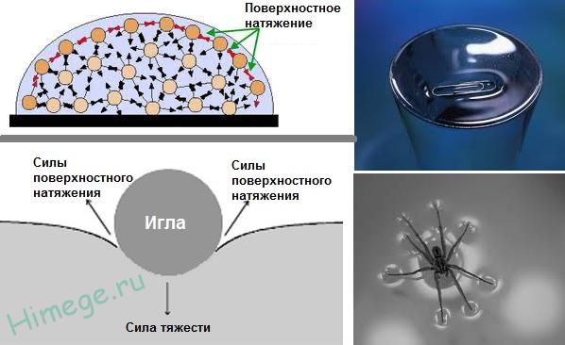

2) Менять вязкость и плотность жидкой среды (при заданном растворителе) можно прежде всего меняя состав раствора. Например, если надо увеличить плотность водного раствора, надо растворить в нем, какую-нибудь соль. Чтобы увеличить вязкость - в водный раствор следует добавить сахар, этиленгликоль или, скажем, глицерин - и чем выше их концентрация, тем заметнее увеличится вязкость раствора (разумеется, до определённого предела) . Вязкость жидкости как правило уменьшается с ростом температуры.

-11-
Приложение 2
Материалы для эбру и суминагаши
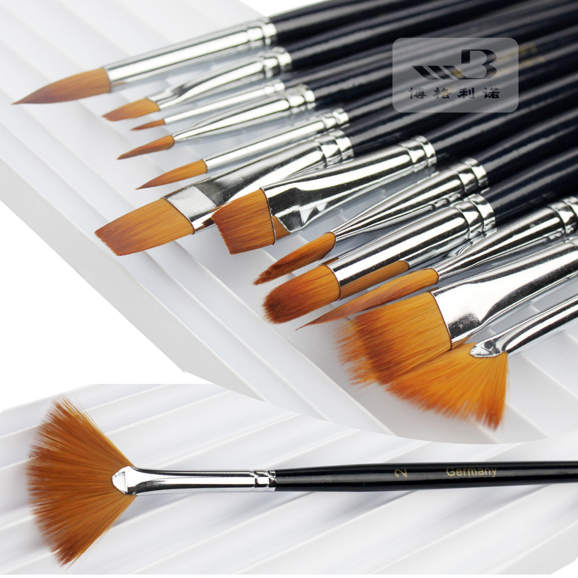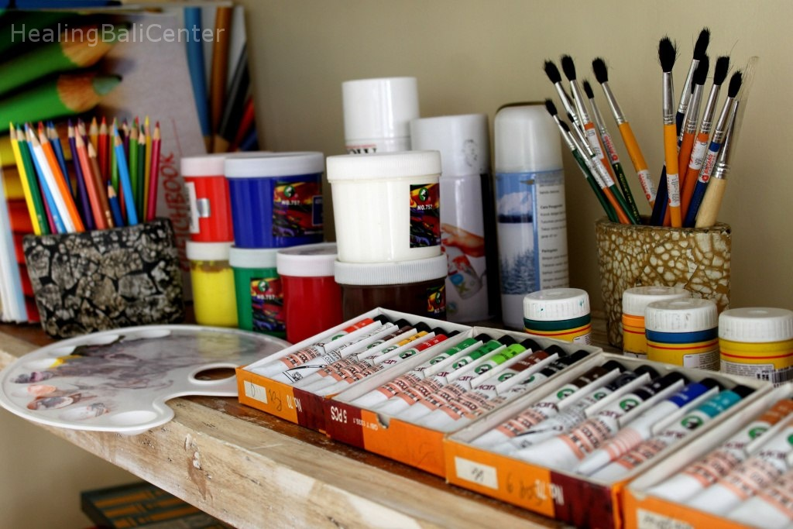
-12-

